ANEXO N° 15

Tabla N° 1: Carga de investigaciones preliminares por delitos contra la humanidad de las Fiscalías Penales Supraprovinciales de Lima
Periodo Fiscal 2015
 | Arch. Def | Arch. Prov. | Derivac. | Acumulac. | Formalización | Inv. Fiscal | Otros | Total
1° F. Suprap | 0 | 0 | 2 | 0 | 0 | 6 | 0 | 8
2° Fisc. Suprap | 5 | 0 | 0 | 0 | 0 | 2 | 0 | 4
3° Fisc. Suprap | 2 | 0 | 2 | 0 | 0 | 3 | 0 | 7
4° Fisc. Suprap. | 2 | 0 | 1 | 0 | 0 | 22 | 0 | 25
TOTAL LIMA | 9 | 0 | 5 | 0 | 0 | 33 | 0 | 44

Fuente: MINISTERIO PÚBLICO- FISCALÍA DE LA NACIÓN. Coordinación de la Fiscalía Superior Penal Nacional y Fiscalías Penales Supraprovinciales. Informe N° 13-2016-FSPNC-MP-FN (fecha: 15.09.2016).

Tabla N°2: Carga de procesos judiciales por delitos contra la humanidad por las Fiscalías Penales Supraprovinciales de Lima
Periodo fiscal 2015
 | Dictamen Ampliatorio | Dictamen Final | Para Vista Fiscal | Otros | Total
1° F. Suprap | 2 | 6 | 0 | 1 | 9
2° Fisc. Suprap | 2 | 0 | 0 | 1 | 3
3° Fisc. Suprap | 5 | 5 | 0 | 0 | 10
4° Fisc. Suprap. | 0 | 0 | 0 | 3 | 3
TOTAL LIMA | 9 | 11 | 0 | 5 | 25

Fuente: MINISTERIO PÚBLICO- FISCALÍA DE LA NACIÓN. Coordinación de la Fiscalía Superior Penal Nacional y Fiscalías Penales Supraprovinciales. Informe N° 13-2016-FSPNC-MP-FN (fecha: 15.09.2016).

Tabla N° 3: Carga de investigaciones preliminares por delito contra la humanidad de las Fiscalías del Subsistema en Provincia
Periodo fiscal 2015
 | Arch. Def | Arch. Prov. | Derivac. | Acumulac. | Formalización | Inv. Fiscal | Otros | Total
1° F. Suprap. Ayacucho | 6 | 87 | 1 | 1 | 1 | 57 | 0 | 153
2° F. Suprap. Ayacucho | 3 | 38 | 1 | 0 | 0 | 146 | 0 | 188
F. Prov. Penal Suprapov. Huancavelica y Ayacucho | 0 | 0 | 0 | 1 | 0 | 7 | 0 | 8
1° F. Prov. Penal Corporativa de Huancayo | 0 | 0 | 0 | 0 | 0 | 6 | 0 | 6
F. Prov. Esp. Delitos de Terrorismo y Lesa Humanidad Huánuco | 4 | 6 | 5 | 0 | 0 | 8 | 0 | 23
TOTAL PROVINCIA | 13 | 131 | 7 | 2 | 1 | 224 | 0 | 378

Fuente: MINISTERIO PÚBLICO- FISCALÍA DE LA NACIÓN. Coordinación de la Fiscalía Superior Penal Nacional y Fiscalías Penales Supraprovinciales. Informe N° 13-2016-FSPNC-MP-FN (fecha: 15.09.2016).

Tabla N°4: Carga de procesos judiciales por delitos contra la humanidad de las Fiscalías del Subsistema en Provincia
Periodo fiscal 2015
 | Dictamen Ampliatorio | Dictamen Final | Para Vista del Fiscal | Otros | Total
1° F. Suprap. Ayacucho | 2 | 5 | 1 | 5 | 13
2° F. Suprap. Ayacucho | 2 | 3 | 0 | 1 | 6
F. Prov. Penal Suprapov. Huancavelica y Ayacucho | solo se avoca al conocimiento de investigaciones preliminares
1° F. Prov. Penal Corporativa de Huancayo | solo se avoca al conocimiento de investigaciones preliminares
F. Prov. Esp. Delitos de Terrorismo y Lesa Humanidad Huánuco | solo se avoca al conocimiento de investigaciones preliminares
TOTAL PROVINCIA | 4 | 8 | 8 | 8 | 19
Fuente: MINISTERIO PÚBLICO- FISCALÍA DE LA NACIÓN. Coordinación de la Fiscalía Superior Penal Nacional y Fiscalías Penales Supraprovinciales. Informe N° 13-2016-FSPNC-MP-FN (fecha: 15.09.2016).

Tabla N° 5: Información estadística actualizada sobre la investigación y el enjuiciamiento de las violaciones de derechos humanos (Poder Judicial)

DELITOS CONTRA LA HUMANIDAD

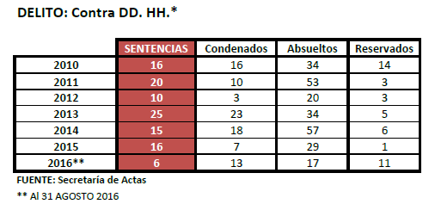
Fuente: PODER JUDICIAL. Oficio N° 81-2016-DDHH-PJ (fecha: 22.11.2016).
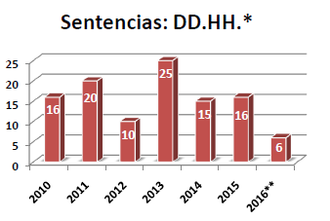
Fuente: PODER JUDICIAL. Oficio N° 81-2016-DDHH-PJ (fecha: 22.11.2016).

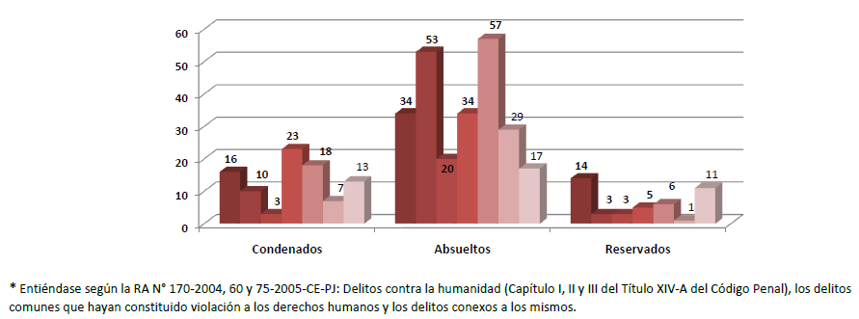

Fuente: PODER JUDICIAL. Oficio N° 81-2016-DDHH-PJ (fecha: 22.11.2016).

DELITOS DE TORTURA
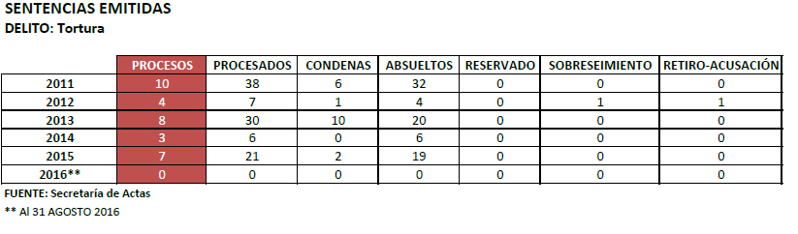
Fuente: PODER JUDICIAL. Oficio N° 81-2016-DDHH-PJ (fecha: 22.11.2016).

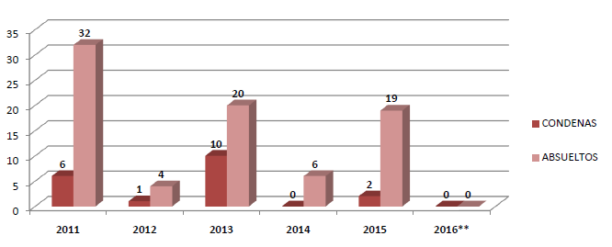

Fuente: PODER JUDICIAL. Oficio N° 81-2016-DDHH-PJ (fecha: 22.11.2016).

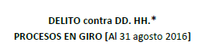

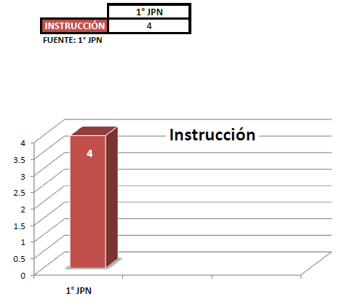
Fuente: PODER JUDICIAL. Oficio N° 81-2016-DDHH-PJ (fecha: 22.11.2016).

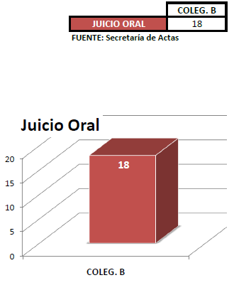

Fuente: PODER JUDICIAL. Oficio N° 81-2016-DDHH-PJ (fecha: 22.11.2016).

DESAPARICÓN FORZADA

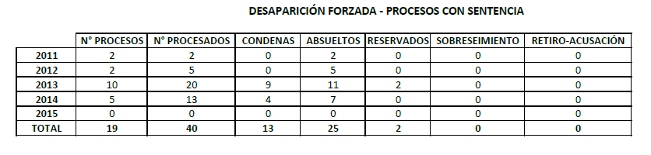

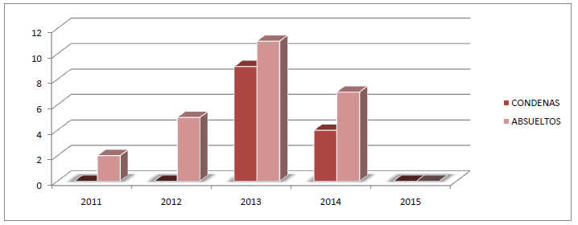
Fuente: PODER JUDICIAL. Oficio N° 81-2016-DDHH-PJ (fecha: 22.11.2016).

Tabla N° 6: Restos óseos humanos entregados en el año 2015

Restos entregados por las Fiscalías Especializadas de Ayacucho, Huánuco, Abancay y Junín en el año 2015

Nro. De sitios de entierro prospectados, registrados y excavados | 170
Nro. De individuos exhumados y/o recuperados | 253
Nro. De individuos analizados | 272
Nro. De individuos identificados | 122
Nro. De individuos entregados | 166

Fuente: MINISTERIO PÚBLICO. Informe N° 13-2016-FSPNC-MP-FN (fecha: 15.09.2016)

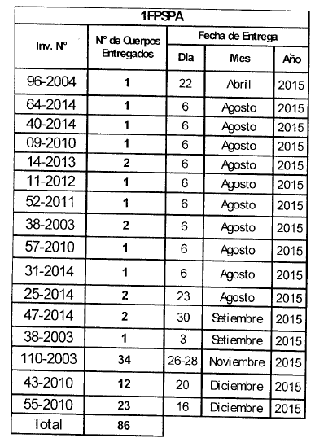
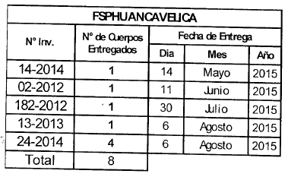

Fuente: MINISTERIO PÚBLICO. Informe N° 13-2016-FSPNC-MP-FN (fecha: 15.09.2016)

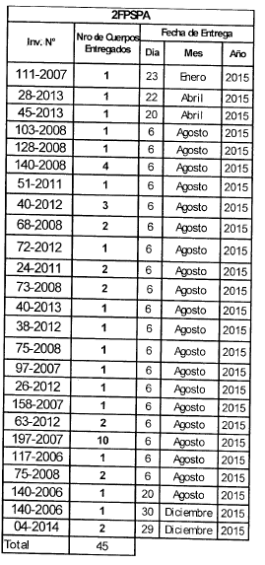

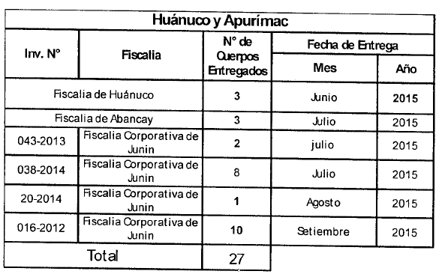

Fuente: MINISTERIO PÚBLICO. Informe N° 13-2016-FSPNC-MP-FN (fecha: 15.09.2016)

Tabla N° 7: Acompañamiento mediante entrega de ataúdes en restituciones de restos óseos de víctimas de desaparición forzada en el periodo 2011-2015

REGIÓN | 2011 | 2012 | 2013 | 2014 | 2015 | 2016 | TOTAL
Ayacucho |  | 216 | 245 | 129 | 104 | 77 | 771
Apurímac |  | 1 | 47 |  |  |  | 48
Huancavelica |  | 38 | 3 | 3 | 1 | 2 | 47
Junín |  | 1 |  |  | 15 |  | 16
Áncash | 9 |  |  |  |  |  | 9
Huánuco |  |  | 3 | 3 | 2 | 3 | 11
TOTAL | 9 | 256 | 298 | 135 | 122 | 82 | 902

Fuente: Secretaría Técnica de la CMAN
Elaboración: Secretaría Técnica de la CMAN

